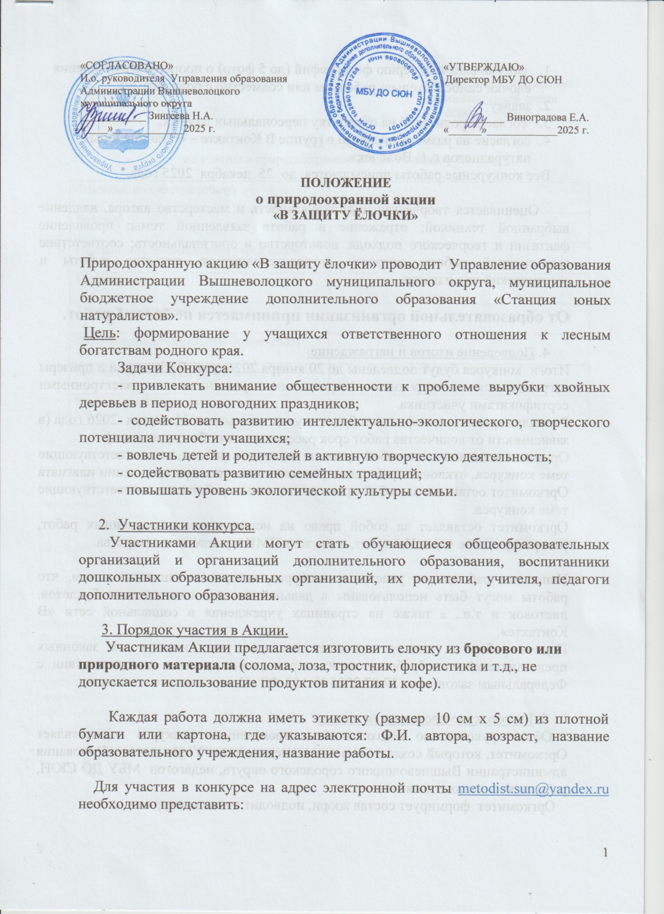

- фотоколлаж или серию фотографий (до 5 фото) о процессе изготовления елочки самостоятельно ребенком или совместно с родителями);
- заявку;
- согласие родителей на обработку персональных данных;
- согласие на размещение фото в группе В Контакте – «Станция юных натуралистов г. В.Волочек».
Все конкурсные работы присылаются до 25 декабря 2025 года.
Работы участников будут опубликованы в социальной сети В Контакте - «Станция юных натуралистов г. В.Волочек».

Оценивается творческая индивидуальность и мастерство автора, владение выбранной техникой; отражение в работе заявленной темы; проявление фантазии и творческого подхода, новаторство и оригинальность; соответствие выполненной работы возрасту автора-исполнителя; качество работы и эстетический вид изделия.

От образовательной организации принимается не более 5 работ.

4. Подведение итогов и награждение.
Итоги конкурса будут подведены до 20 января 2026 года. Победители и призеры награждаются электронными грамотами, участники – электронными сертификатами участника.
Рассылка грамот, сертификатов будет осуществляться до 31 января 2026 года (в зависимости от количества работ срок рассылки может быть увеличен).
Оргкомитет оставляет за собой право не оценивать работы, не соответствующие теме конкурса, отклонять работы от участия в конкурсе при выявлении плагиата Оргкомитет оставляет за собой право не оценивать работы, не соответствующие теме конкурса.
Оргкомитет оставляет за собой право на использование полученных работ, распространение через Интернет, а так же в СМИ с указанием авторства.
Направляя работы для участия в конкурсе, авторы соглашаются с тем, что работы могут быть использованы в дальнейшем для изготовления буклетов, листовок и т.п., а также на страницах учреждения в социальной сети «В Контакте».
Подача работ на конкурс означает согласие участников и их законных представителей на обработку своих персональных данных в соответствии с Федеральным законом от 27.07.2006 № 152-ФЗ «О персональных данных».

5. Руководство проведением акции.
Общее руководство подготовкой и проведением конкурса осуществляет Оргкомитет, который создается из числа специалистов Управления образования администрации Вышневолоцкого городского округа, педагогов МБУ ДО СЮН, работников лесного хозяйства.
Оргкомитет формирует состав жюри, подводит итоги конкурса.
Приложение 1
к положению о проведении природоохранной акции
«В защиту елочки»

ЗАЯВКА
на участие в природоохранной акции «В защиту елочки»

Фамилия, имя автора работы
Возраст
Название образовательного учреждения
Название работы
Техника исполнения
ФИО руководителя работы (полностью)
Контактный телефон (руководителя)
Электронный адрес (руководителя)

Приложение 2
к положению о проведении природоохранной акции
«В защиту елочки»

СОГЛАСИЕ РОДИТЕЛЕЙ НА ОБРАБОТКУ ПЕРСОНАЛЬНЫХ ДАННЫХ
«___»_________20___ г.
Я, _________________________________________________________________________,
(фамилия, имя, отчество полностью)
проживающий (ая) по адресу ___________________________________________________
____________________________________________________________________________
настоящим даю своё согласие МБУ ДО СЮН (далее – оператор) на обработку оператором (включая получение от меня и/или от любых третьих лиц с учётом требований действующего законодательства Российской Федерации) персональных данных моего ребенка
_____________________________________________________________________________,
(фамилия, имя, отчество полностью)
проживающий (ая) по адресу ____________________________________________________
_____________________________________________________________________________ и подтверждаю, что, давая такое согласие, я действую в соответствии со своей волей и в интересах ребенка.
Согласие даётся мною для обеспечения его участия в природоохранной акции «В защиту елочки» и проводимых в рамках него мероприятий. Мое согласие распространяется на следующую информацию: фамилия, имя, отчество, год, месяц, дата рождения, адрес проживания, место обучения и любая иная информация, относящаяся к личности моего ребенка, доступная либо известная в любой конкретный момент времени оператору (далее – персональные данные), предусмотренная Федеральным законом от 27 июля 2006 г. № 152-ФЗ «О персональных данных».
Настоящее согласие предоставляется на осуществление любых действий в отношении персональных данных моего ребенка, которые необходимы или желаемы для достижения указанных выше целей, включая – без ограничения – сбор, систематизацию, накопление, хранение, уточнение (обновление, изменение), использование, распространение (в том числе передача) персональных данных, а также осуществление любых иных действий с его персональными данными с учётом требований действующего законодательства Российской Федерации.
Обработка персональных данных осуществляется оператором с применением следующих основных способов (но не ограничиваясь ими): хранение, запись на электронные носители и их хранение, составление перечней.
Настоящим я признаю и подтверждаю, что в случае необходимости предоставления персональных данных моего ребенка для достижения указанных выше целей третьим лицам (в том числе, но не ограничиваясь, Минобрнауки России и т. д.), а равно как при привлечении третьих лиц к оказанию услуг в интересах моего ребенка, оператор вправе в необходимом объёме раскрывать для совершения вышеуказанных действий информацию о моем ребенке (включая его персональные данные) таким третьим лицам, а также предоставлять таким лицам соответствующие документы, содержащие такую информацию (Ф.И.О., дата рождения, класс, место учебы, название конкурсной работы).

Дата Подпись

Приложение 3
к положению о проведении природоохранной акции
«В защиту елочки»

СОГЛАСИЕ РЕБЕНКА НА ОБРАБОТКУ ПЕРСОНАЛЬНЫХ ДАННЫХ
«___»_________20___ г.
Я, ___________________________________________________________________________
являюсь участником мероприятий муниципального бюджетного учреждения дополнительного образования «Станция юных натуралистов» (далее – Организация), несовершеннолетним участником мероприятий Организации в возрасте старше 14 лет (нужное подчеркнуть), в соответствии с требованиями ст. 9 Федерального закона от 27 июля 2006 г. № 152-ФЗ «О персональных данных», даю свое согласие на обработку моих персональных данных, необходимых Организации в связи с отношениями, возникающими между участником мероприятий Организации и Организацией.
Перечень моих персональных данных, передаваемых Организации на обработку:
- сведения о документах, удостоверяющих личность участника мероприятий Организации (свидетельство о рождении и/или паспорт); сведения о месте проживания; сведения о моем месте работы или учебы.
Я даю согласие на обработку Организацией своих персональных данных, то есть совершение, в том числе, следующих действий: обработку (включая сбор, систематизацию, накопление, хранение, уточнение (обновление, изменение), использование, обезличивание, блокирование, уничтожение персональных данных), при этом общее описание вышеуказанных способов обработки данных приведено в Федеральном законе от 27 июля 2006 г. № 152-ФЗ, а также на публикацию моих видео-, фото-изображений с моей фамилией, именем, отчеством, наименованием образовательной организации, и моих работ, представленных на конкурс, проходящий в рамках мероприятий Организации, в официальных группах Организации, созданных в социальных сетях в Интернете и на официальном сайте Организаци mbudosunvv.ucoz.net а также на объектах наружной рекламы (баннерах, билбордах, афишах и пр.), на передачу такой информации третьим лицам, в случаях, установленных нормативными документами вышестоящих органов и законодательством.
Настоящее согласие действует бессрочно. Настоящее согласие может быть мной отозвано в любой момент. В случае неправомерного использования предоставленных данных согласие отзывается моим письменным заявлением. Я по письменному запросу имею право на получение информации, касающейся обработки моих персональных данных (в соответствии со ст.14 Федерального закона от 27 июля 2006 г. № 152-ФЗ).

«____» ______________ 20 г. __________________ _________________
Подпись ФИО

Подтверждаю, что ознакомлен(а) с положениями Федерального закона от 27 июля 2006 г. №152-ФЗ «О персональных данных», права и обязанности в области защиты персональных данных мне разъяснены.

«____» ______________ 20 г. __________________ _________________
Подпись ФИО

Приложение 4
к положению о проведении природоохранной акции
«В защиту елочки»

СОГЛАСИЕ
родителя (законного представителя) несовершеннолетнего

на размещение фотографий и/или другой личной информации.

Я, ,
(ФИО родителя или законного представителя)
являясь родителем (законным представителем) несовершеннолетнего
,
(ФИО несовершеннолетнего)
даю свое согласие на размещение фотографий работ в природоохранной акции «В защиту елочки» моего ребенка в МБУ ДО СЮН несовершеннолетнего исключительно в следующих целях:
- размещение на официальном сайте;
- размещение в официальной группе социальной сети «В Контакте» - «Станция юных натуралистов г. Вышний Волочек».
Я информирован(а), что МБУ ДО СЮН гарантирует обработку фото несовершеннолетнего в соответствии с не противоречащих законодательству Российской Федерации.

Данное согласие вступает в силу со дня его подписания и может быть отозвано в любой момент по моему письменному заявлению в порядке, определенном законодательством Российской Федерации.
Я подтверждаю, что, давая такое согласие, я действую по собственной воле и в интересах несовершеннолетнего.

" " 20 г. / /
Подпись Расшифровка подписи

